
Р Е С П У Б Л И К А Д А Г Е С Т А Н
ОТДЕЛ ОБРАЗОВАНИЯ И КУЛЬТУРЫ АДМИНИСТРАЦИИ
МО «ЧАРОДИНСКИЙ РАЙОН»

с. Цуриб тел./факс 8 (266) 2-24-54
№ 59 « 2 » марта 2023 г.

П Р И К А З № 72 по МКУ «Отдел образования и культуры» МО «Чародинский район» от 2 марта 2023г.
«О мониторинге рабочих программ воспитания
в образовательных организациях Чародинского района».
В соответствии с Федеральным законом от 29.12.2012 г.№273-ФЗ «Об образовании РФ» и в целях реализации мероприятий «Разработка и внедрение рабочих программ воспитания обучающихся в образовательных организациях и профессиональных образовательных организациях» регионального проекта «Патриотическое воспитание граждан РФ национального проекта «Образование», утвержденного президиумом Совета при Президенте РФ по реализации государственной политике в сфере защиты семьи и детей, состоявшегося 04.07.2019 г., № ПР-2132 от 14.10.2019 г. и приказа Министерства образования РД № 08-02-232 от 28 февраля 2023г. «О мониторинге реализации рабочих программ воспитания в образовательных организациях РД» п р и к а з ы в а ю:
1. Руководителям школ: 1.1. Осуществить общую координацию деятельности по реализации рабочих программ воспитания в образовательных организациях района.
1.2.Обеспечить проведение мониторинга в образовательных организациях по реализации рабочих программ воспитания в срок до 10 апреля 2023 года согласно приложению. 1.3. Разместить все локальные акты и рабочие программы воспитания на сайтах школ.
1.4. По графику ДИРО направить на курсы повышения ответственных за реализацию рабочих программ воспитания.
2. Методисту отдела образования и культуры М. Нурмагомедову подготовить сводный мониторинг по реализации рабочих программ воспитания в общеобразовательных организациях и представить в отдел по воспитательной работе Министерства образования и науки РД в срок до 15 апреля 2023 года.
3. Контроль за исполнением настоящего приказа возложить на методиста М.Нурмагомедова.

Начальник | 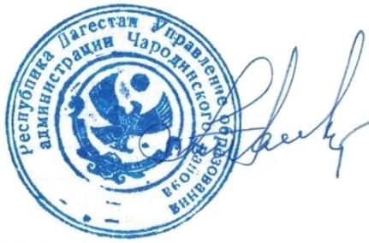 | Ш.Мустафаев

